 |  |  | 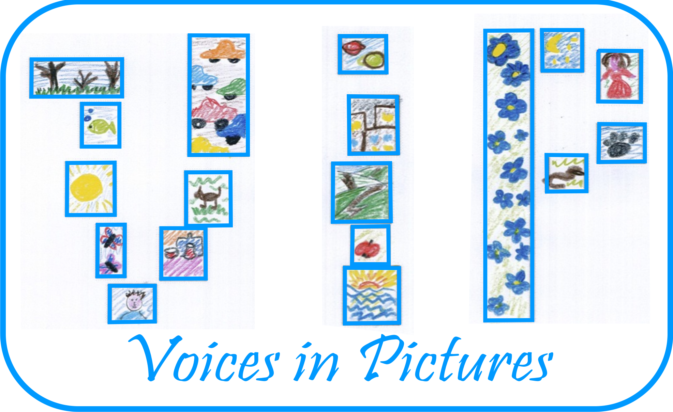

Información de la actividad
Voices in Pictures

Nombre de la  actividad | Los Europeos centenarios
Idioma(s) | Cualquiera
Nivel sugerido | B1, B2, C1, C2
Objetivos sugeridos | - Competencia: hablar sobre sus parientes centenarios, describir sus hábitos cotidianos, comparar sus vidas con las de los otros europeos.  - Competencia intercultural: analizar y comprender las razones que hay detrás de las diferencias. Identificar estereotipos nacionales para rebatirlos.  - Competencia linguística: uso del pretérito imperfecto, vocabulario de oficios, juegos y costumbres antiguas, especular.  - Desarollo de habilidades: trabajo en equipos, debate, documentación (realizar una encuesta), escribir un informe.
Procedimiento | Mostrar foto  Especular con el uso que se daban a estas manos  Hablar acerca de tus antepasados  Hacer la encuesta  Escribir un informe
Comentarios | Esta actividad es más apropiada para un grupo multicultural

Author and Country: Escuela Oficial de Idiomas de Gijón. Spain Project: Voices in Pictures - 2013-1-DE2-GRU06-16272 1 This project is funded with support from the European Commission. The content reflects the views only of the authors, and the Commission cannot be held responsible for any use which may be made of the information contained therein.

